Как поступить в военное училище
Выбор военного училища для поступления после школы требует не только наличия знаний, но и осознания, что существует специальный регламент для сбора документов и прохождения профессионального отбора. Военные училища всегда отличались других учебных заведений. Попасть туда не так-то просто. Поступление сопровождается экзаменами, психологическим и физическими испытаниями.

Виды военных училищ
В нашей стране, в нынешнее время, существует 2 вида военного профессионального образования – базовое и высшее.
Базовое образование, включает в себя такие училища:
- Кадетское.
- Суворовское.
- Нахимовское.
В эти учебные заведения принимаются особи мужского пола, которые не достигли восемнадцатилетнего возраста. В училище срок обучения может составлять 2-4 года.
Высшее образование, включает в себя такие учебные заведения:
- Командное училище.
- Институт.
- Академия.
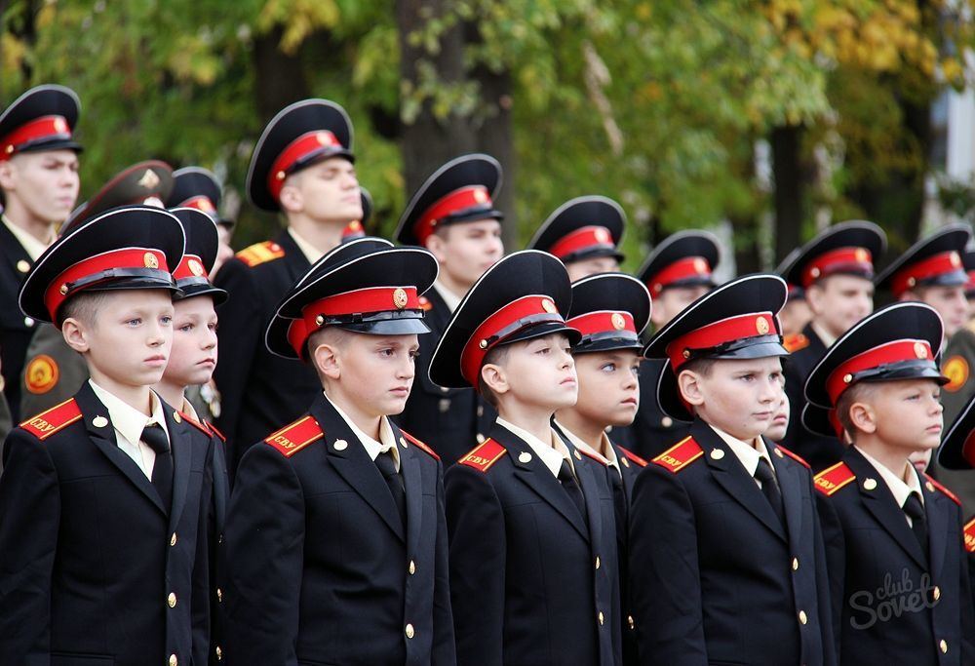
В высших учебных заведения обучение длится 2-3 года.
Каждая категория учебных заведений имеет собственную профессиональную направленность и профильную специфику:
- морская;
- ракетные войска;
- железнодорожные войска;
- военно-техническая;
- военная юстиция;
- сухопутные войска;
- ВДВ;
- казачья;
- военно-музыкальная.

Что делать, чтобы поступить в военное училище
Вы приняли решение и не имеете никаких ограничений. Для начала нужно подать заявление в Бутырский военный комиссариат адрес: г. Москва м. Отрадное ул. Хачатуряна 16 . Вам выдадут бланк, где вы напишете о своем желании учиться в военном училище. Не забудьте указать, в какое конкретно училище вы будете подавать документы. Каждый ВУЗ имеет свой регламент для поступления, однако можно выделить общие требования к подготавливаемым документам.
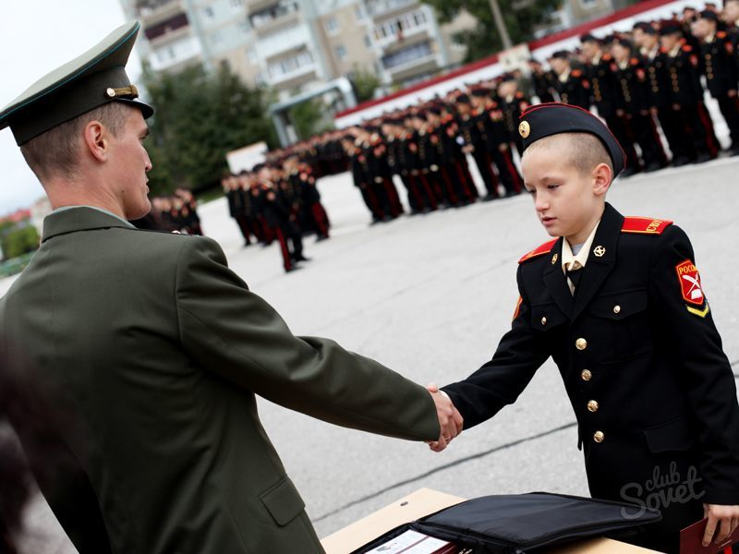
Абитуриент военного училища должен иметь:
- Документ, подтверждающий получение полного среднего образования.
- Заполненный бланк заявления с анкетой.
- Копию паспорта, свидетельства о рождении и копию военного билета.
- Автобиографию.
- Характеристику с последнего места учебы (работы).
- Фотографии для открытия личного дела.
- Документы, подтверждающие наличие льгот.
- Служебную карточку военнослужащего (при наличии).
Если у абитуриента есть какие-то личные достижения, то нужно предоставить все дипломы и грамоты об окончании курсов, свидетельства об спортивных достижениях, парашютном деле или стрельбе, сертификаты об участии в олимпиадах или конкурсах. Все эти мелочи могут оказать решающее значение в любом спорном вопросе, принимать вас или нет.
При большой конкуренции, абитуриенты интересуются наличием льгот. Привилегии и льготы предусмотрены:
- сиротам и детям без попечительства;
- при наличии у ребенка золотой медали;
- ученикам, окончившим подготовительные курсы выбранного вуза;
- участникам боевых действий;
- выпускникам других военных заведений с базовой летной подготовкой;
- лицам, которые окончили первый курс обычного вуза, где профильная специальность совпадает со специальностью училища.

